“Київський фаховий коледж зв’язку”
Циклова комісія комп’ютерної та програмної інженерії

ЗВІТ ПО ВИКОНАННЮ
ЛАБОРАТОРНОЇ РОБОТИ №9

з дисципліни: «Операційні системи»

Тема: “Захист системи та користувачів у Linux. Створення користувачів та груп”

Виконав(ла/ли) студент(ка/и)
групи КСМ-33 Смоляренко А.В.,Дараган І.В.
Перевірила викладач
Сушанова В.С.

Київ 2025

Мета роботи:
- Отримання практичних навиків роботи з командною оболонкою Bash.
- Знайомство з базовими діями при створенні нових користувачів та нових груп користувачів.

Матеріальне забезпечення занять:
1. ЕОМ типу IBM PC.
2. ОС сімейства Windows та віртуальна машина Virtual Box (Oracle).
3. ОС GNU/Linux (будь-який дистрибутив).
4. Сайт мережевої академії Cisco netacad.com та його онлайн курси по Linux
Завдання для попередньої підготовки:
- *Прочитайте короткі теоретичні відомості до лабораторної роботи та зробіть невеликий словник базових англійських термінів з питань призначення команд та їх параметрів.
- Вивчіть матеріали онлайн-курсу академії Cisco “NDG Linux Essentials”:
- Chapter 15 - System and User Security
- Chapter 16 - Creating Users and Groups
- Пройдіть тестування у курсі NDG Linux Essentials за такими темами:
- Chapter 15 Exam
- Chapter 16 Exam
- На базі розглянутого матеріалу дайте відповіді на наступні питання:
  - Розкрийте поняття UPG, коли їх доцільно використовувати?
  - *Якими командами можна створити групи користувачів? Наведіть приклади
  - **Якими командами можна змінити налаштування груп користувачів? Наведіть приклади
- Підготувати в електронному вигляді початковий варіант звіту:
- Титульний аркуш, тема та мета роботи
- Словник термінів
- Відповіді на п.4.1 та п.4.5 з завдань для попередньої підготовки

Словник базових англійських термінів:

Термін | Переклад | Значення / Призначення
user | користувач | Особа або обліковий запис, що має доступ до системи
group | група | Сукупність користувачів для управління правами доступу
UID | ідентифікатор користувача | Унікальний номер користувача в системі
GID | ідентифікатор групи | Унікальний номер групи в системі
home directory | домашній каталог | Основний каталог користувача для зберігання файлів
shell | оболонка | Інтерфейс для введення команд користувачем
su | switch user | Команда для зміни облікового запису користувача (зазвичай на root)
sudo | superuser do | Виконання команд з привілеями адміністратора
useradd | додати користувача | Команда для створення нового користувача
usermod | модифікувати користувача | Команда для зміни параметрів існуючого користувача
userdel | видалити користувача | Команда для видалення користувача
groupadd | додати групу | Команда для створення нової групи користувачів
groupmod | змінити групу | Команда для зміни налаштувань групи
groupdel | видалити групу | Команда для видалення групи
UPG | User Private Group | Кожному користувачу призначається приватна група з таким же ім’ям, щоб спрощувати управління правами доступу
-G | secondary groups | Параметр для додавання користувача до додаткових груп
-g | primary group | Параметр для зміни основної групи користувача
-s | shell | Параметр для призначення оболонки користувача
-L | lock user | Блокування облікового запису користувача

Поняття UPG та доцільність використання
UPG (User Private Group) – концепція, за якої кожному користувачу автоматично створюється приватна група з таким же ім’ям, як у користувача.
Доцільність використання:
- Спрощує управління правами доступу до файлів.
- Зменшує конфлікти при спільній роботі в групах.
- Забезпечує ізоляцію файлів у корпоративних системах.

2. Команди для створення груп користувачів
- groupadd – основна команда для створення нових груп.
- addgroup – альтернативна команда для створення груп (на деяких системах).

3. Команди для зміни налаштувань груп користувачів
- groupmod – змінює параметри існуючої групи.
- groupdel – видаляє групу.
Хід роботи:
  - Початкова робота в CLI-режимі в Linux ОС сімейства Linux:
  - Запустіть операційну систему Linux Ubuntu. Виконайте вхід в систему та запустіть термінал (якщо виконуєте ЛР у 401 ауд.).
  - Запустіть віртуальну машину Ubuntu_PC (якщо виконуєте завдання ЛР через академію netacad)
  - Запустіть свою операційну систему сімейства Linux (якщо працюєте на власному ПК та її встановили) та запустіть термінал.

  - Опрацюйте всі приклади команд, що представлені у лабораторних роботах курсу NDG Linux Essentials - Lab 15: System and User Security та Lab 16: Creating Users and Groups. Створіть таблицю для опису цих команд.

Команда | Призначення
su | Перехід на інший обліковий запис, за замовчуванням на root
sudo | Виконання команд з правами адміністратора (root) без зміни облікового запису
exit | Вихід з поточної оболонки, повернення до попереднього користувача
id | Показує UID, GID та групи поточного користувача
head /etc/shadow | Показує перші 10 рядків файлу /etc/shadow, де зберігаються зашифровані паролі
sudo head /etc/shadow | Дозволяє переглянути перші 10 рядків /etc/shadow з правами root
head /etc/passwd | Показує перші 10 рядків файлу /etc/passwd, що містить інформацію про користувачів
grep sysadmin /etc/passwd | Шукає рядки з користувачем sysadmin у файлі /etc/passwd
head -3 /etc/shadow | Показує перші 3 рядки файлу /etc/shadow
ls -l /etc/shadow | Показує права доступу, власника і групу файлу /etc/shadow
getent passwd sysadmin | Виводить запис користувача sysadmin з бази даних passwd
man 5 passwd | Відкриває документацію формату файлу /etc/passwd
id root | Показує UID, GID та групи користувача root
who | Показує список користувачів, які зараз увійшли в систему
last | Показує історію входів користувачів у систему
groupadd -r research | Створює системну групу research
getent group research | Перевіряє існування групи research у системі
grep sales /etc/group | Шукає групу sales у файлі /etc/group
groupmod -n clerks sales | Змінює ім’я групи sales на clerks
groupmod -g 10003 clerks | Змінює GID групи clerks на 10003
groupdel clerks | Видаляє групу clerks
useradd -D | Показує або змінює глобальні налаштування за замовчуванням для useradd
useradd -D -f 30 | Встановлює за замовчуванням число днів перед блокуванням облікового запису після закінчення терміну пароля (30 днів)
nano /etc/default/useradd | Відкриває файл конфігурації useradd для редагування
usermod -aG research sysadmin | Додає користувача sysadmin до групи research, не видаляючи його з інших груп
getent group research | Перевіряє членство користувачів у групі research
getent passwd student | Показує запис користувача student у базі даних passwd
getent shadow student | Показує запис користувача student у базі даних shadow
passwd student | Дозволяє змінити пароль користувача student
last student | Показує історію входів користувача student у систему

  - Виконайте наступні практичні завдання у терміналі наступні дії (продемонструвати скріншоти):
- виведіть інформацію про поточного користувача різними способами (підказка використовуйте команди id та grep);
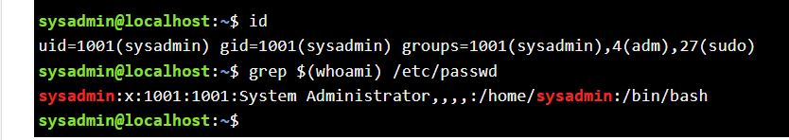

2. *попрактикуйте в терміналі команди last, w та who. Порівняйте результати виводу кожної команди, які деталі відсутні в кожній із команд порівняно з іншими?
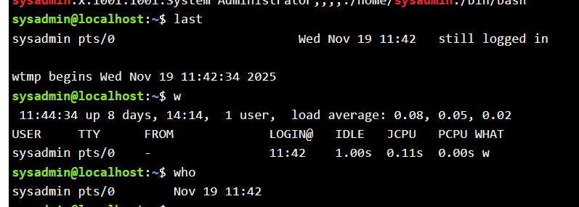

3. *створіть дві нові групи користувачів - super_admins, noob_users та good_students, визначте їх ідентифікатори;
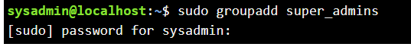
4. **перегляньте інформацію про групи, та які користувачі до них входять, поясніть що ви бачите;
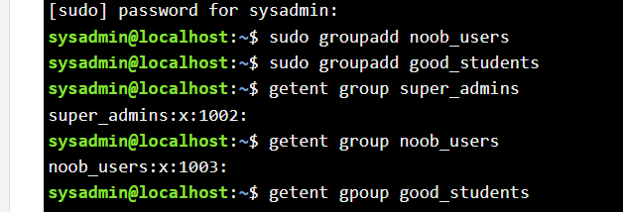

5. видаліть першого створеного вами користувача, перегляньте чи залишиться інформація про нього в групах, де він перебував;
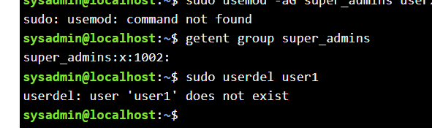
6. **перегляньте інформацію про існуючі групи користувачів;
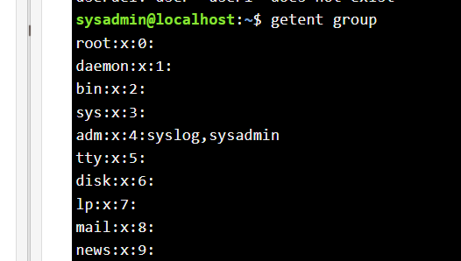

- *перегляньте інформацію про існуючі групи користувачів;
- **видаліть створені Вами групи користувачів;
- **перегляньте інформацію про існуючі групи користувачів.
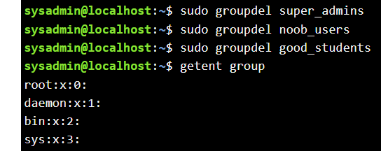
Контрольні запитання:

1. Чому в конфігураційних файлах паролі не зберігаються в явному вигляді?
- З міркувань безпеки: якщо пароль зберігати у відкритому вигляді, будь-хто, хто отримає доступ до файлу, зможе увійти під обліковим записом.
- Тому паролі зберігаються у зашифрованому (хешованому) вигляді у файлі /etc/shadow.

2. Чому не рекомендується виконувати повсякденні операції, використовуючи обліковий запис root?
- Root має необмежені права, тому помилка може пошкодити систему.
- Для звичайних операцій достатньо прав звичайного користувача, а підвищення прав можна робити за допомогою sudo для конкретних команд.
- Використання root постійно збільшує ризик випадкових змін і шкідливих дій.

3. В чому відмінність механізмів отримання особливих привілеїв su і sudo?
- su: змінює обліковий запис на root або іншого користувача, потрібно знати пароль цільового користувача.
- sudo: дозволяє виконати окремі команди з правами root, використовуючи свій пароль, без повного входу як root.

4. Чому домашній каталог користувача root не розміщено в каталозі /home?
Виконував з 1-4 Дараган.І.В
- Домашній каталог root зазвичай /root для підвищеної безпеки.
- Відокремлення каталогу root від /home зменшує ризик випадкового доступу або зміни важливих системних файлів.

5. Для чого використовується команда getent?
- getent дозволяє отримати інформацію з баз даних системи, таких як:
  - passwd – список користувачів
  - group – список груп
  - shadow – зашифровані паролі
- Використовується для перевірки наявності користувачів або груп незалежно від того, чи вони зберігаються локально або у мережевій системі.

6. Як можна змінити пароль користувача?
- Команда passwd username дозволяє встановити або змінити пароль користувача.

7. Як можна видалити існуючі групи користувачів? Чи залишиться інформація про них?
- Команда groupdel groupname видаляє групу з системи.
- Після видалення інформація про групу зникає з /etc/group.
- Однак файли, що належали цій групі, залишаються з прив’язаним GID, який вже не прив’язаний до групи.

8. Призначення команди chage
- chage використовується для керування параметрами політики паролів користувача:
  - термін дії пароля
  - мінімальна кількість днів між змінами
  - попередження про закінчення терміну дії пароля

9. Найбільш використовувані параметри команди usermod
Виконував з 5-9 Смоляренко.А
- -aG – додати користувача до додаткових груп
- -g – змінити основну (primary) групу
- -s – змінити оболонку користувача
- -d – змінити домашній каталог
- -L / -U – блокувати або розблокувати обліковий запис

Висновок
Під час виконання лабораторної роботи та розгляду матеріалу з управління користувачами і групами у Linux я дізнався, що безпека системи значною мірою залежить від правильного зберігання паролів та обмеження прав користувачів. Паролі зберігаються у зашифрованому вигляді, щоб ніхто не міг їх використати у відкритому доступі. Використання root для повсякденних операцій небезпечне, адже навіть невелика помилка може пошкодити систему. Для підвищення прав без повного входу у root застосовують sudo, тоді як su змінює обліковий запис повністю. Я також зрозумів, що домашній каталог root відокремлений від звичайних користувачів, щоб захистити критично важливі файли. Команда getent є універсальним інструментом для отримання інформації про користувачів, групи та паролі з різних джерел. Змінювати пароль користувача можна командою passwd, а політику паролів – через chage. Для створення та керування групами користувачів застосовуються groupadd, groupmod, groupdel. Додавати користувачів у групи та змінювати їхні параметри зручно через usermod з параметрами -aG, -g, -s та іншими. Виконання цих дій дозволяє не лише створювати та налаштовувати користувачів і групи, а й контролювати доступ та підвищувати безпеку системи, що є ключовим у адмініструванні Linux.

Glossary of basic English terms:

Term | Ukrainian Translation | Meaning / Purpose
user | користувач | A person or account that has access to the system
group | група | A collection of users for managing access rights
UID | ідентифікатор користувача | Unique user number in the system
GID | ідентифікатор групи | Unique group number in the system
home directory | домашній каталог | The main directory for the user to store files
shell | оболонка | Interface for user command input
su | switch user | Command to change the user account (usually to root)
sudo | superuser do | Execution of commands with administrator privileges
useradd | додати користувача | Command for creating a new user
usermod | модифікувати користувача | Command for changing parameters of an existing user
userdel | видалити користувача | Command for deleting a user
groupadd | додати групу | Command for creating a new user group
groupmod | змінити групу | Command for changing group settings
groupdel | видалити групу | Command for deleting a group
UPG | User Private Group | A private group with the same name is assigned to each user to simplify access rights management
-G | secondary groups | Parameter for adding a user to supplementary groups
-g | primary group | Parameter for changing the user's primary group
-s | shell | Parameter for assigning the user's shell
-L | lock user | Locking the user account

The Concept of UPG and Appropriateness of Use
UPG (User Private Group) is a concept where a private group with the same name as the user is automatically created for each user.

Appropriateness of use:
- Simplifies file access rights management.
- Reduces conflicts when collaborating in groups.
- Ensures file isolation in corporate systems.

2. Commands for creating user groups
- groupadd – the main command for creating new groups.
- addgroup – an alternative command for creating groups (on some systems).

3. Commands for changing user group settings
- groupmod – changes the parameters of an existing group.
- groupdel – deletes a group.
Work Procedure:
- Initial work in CLI mode in a Linux OS of the Linux family:
  - Start the Linux Ubuntu operating system. Log into the system and start the terminal (if performing the lab in room 401).
  - Start the Ubuntu_PC virtual machine (if performing the lab task via netacad academy).
  - Start your Linux family operating system (if working on your own PC and you have installed it) and start the terminal.
- Work through all the command examples presented in the NDG Linux Essentials course lab works - Lab 15: System and User Security and Lab 16: Creating Users and Groups. Create a table describing these commands.

Command | Purpose
su | Switch to another account, defaulting to root
sudo | Execute commands with administrator (root) rights without changing the account
exit | Exit the current shell, return to the previous user
id | Shows the UID, GID, and groups of the current user
head /etc/shadow | Shows the first 10 lines of the /etc/shadow file, where encrypted passwords are stored
sudo head /etc/shadow | Allows viewing the first 10 lines of /etc/shadow with root privileges
head /etc/passwd | Shows the first 10 lines of the /etc/passwd file, which contains information about users
grep sysadmin /etc/passwd | Searches for lines with the user sysadmin in the /etc/passwd file
head -3 /etc/shadow | Shows the first 3 lines of the /etc/shadow file
ls -l /etc/shadow | Shows the access rights, owner, and group of the /etc/shadow file
getent passwd sysadmin | Displays the record for user sysadmin from the passwd database
man 5 passwd | Opens the documentation for the /etc/passwd file format
id root | Shows the UID, GID, and groups of the root user
who | Shows a list of users currently logged into the system
last | Shows the login history of users in the system
groupadd -r research | Creates the system group research
getent group research | Checks for the existence of the research group in the system
grep sales /etc/group | Searches for the sales group in the /etc/group file
groupmod -n clerks sales | Changes the name of the sales group to clerks
groupmod -g 10003 clerks | Changes the GID of the clerks group to 10003
groupdel clerks | Deletes the clerks group
useradd -D | Shows or changes the default global settings for useradd
useradd -D -f 30 | Sets the default number of days before blocking an account after password expiration (30 days)
nano /etc/default/useradd | Opens the useradd configuration file for editing
usermod -aG research sysadmin | Adds the user sysadmin to the research group without removing them from other groups
getent group research | Checks the membership of users in the research group
getent passwd student | Shows the record for user student in the passwd database
getent shadow student | Shows the record for user student in the shadow database
passwd student | Allows changing the password for user student
last student | Shows the login history of user student in the system

- Perform the following practical tasks in the terminal (demonstrate with screenshots):
  - display information about the current user in different ways (hint: use the id and grep commands);
- *practice the commands last, w, and who in the terminal. Compare the output results of each command, what details are missing in each of the commands compared to the others?
- *create two new user groups - super_admins, noob_users, and good_students, determine their identifiers;

- **view information about the groups and which users belong to them, explain what you see;

- delete the first user you created, check if information about them remains in the groups they belonged to;

- **view information about existing user groups;

  - *view information about existing user groups;
  - **delete the user groups you created;
  - **view information about existing user groups.
Control Questions:

1. Why are passwords not stored in plain text in configuration files?
- For security reasons: if the password is stored in open form, anyone who gains access to the file will be able to log in using the account.
- Therefore, passwords are stored in encrypted (hashed) form in the /etc/shadow file.

2. Why is it not recommended to perform everyday operations using the root account?
- Root has unlimited rights, so an error can damage the system.
- For normal operations, ordinary user rights are sufficient, and privileges can be elevated using sudo for specific commands.
- Constant use of root increases the risk of accidental changes and malicious actions.

3. What is the difference between the privilege escalation mechanisms su and sudo?
- su: changes the account to root or another user; you need to know the target user's password.
- sudo: allows executing individual commands with root rights, using one's own password, without a full login as root.

4. Why is the root user's home directory not located in the /home directory?
(Performed tasks 1-4 by Daragan I.V.)
- The root home directory is usually /root for increased security.
- Separating the root directory from /home reduces the risk of accidental access or modification of important system files.

5. What is the getent command used for?
- getent allows retrieving information from system databases such as:
  - passwd – list of users
  - group – list of groups
  - shadow – encrypted passwords
- It is used to check for the existence of users or groups regardless of whether they are stored locally or in a network system.

6. How can a user's password be changed?
- The passwd username command allows setting or changing a user's password.

7. How can existing user groups be deleted? Will information about them remain?
- The groupdel groupname command deletes a group from the system.
- After deletion, information about the group disappears from /etc/group.
- However, files that belonged to this group remain with an associated GID that is no longer linked to a group.

8. Purpose of the chage command
- chage is used to manage user password policy parameters:
  - password expiration period
  - minimum number of days between changes
  - password expiration warning

9. Most used parameters of the usermod command
(Performed tasks 5-9 by Smolyarenko A.)
- -aG – add a user to supplementary groups
- -g – change the primary group
- -s – change the user's shell
- -d – change the home directory
- -L / -U – lock or unlock the account

Conclusion
During the execution of the laboratory work and the review of the material on user and group management in Linux, I learned that system security largely depends on the correct storage of passwords and the limitation of user rights. Passwords are stored in an encrypted form so that no one can use them in open access. Using root for everyday operations is dangerous, as even a small mistake can damage the system. To elevate privileges without fully logging in as root, sudo is used, whereas su changes the account entirely. I also understood that the root home directory is separated from regular users to protect critically important files. The getent command is a universal tool for retrieving information about users, groups, and passwords from various sources. A user's password can be changed with the passwd command, and password policy via chage. For creating and managing user groups, groupadd, groupmod, and groupdel are used. Adding users to groups and changing their parameters is conveniently done via usermod with parameters -aG, -g, -s, and others. Performing these actions allows not only for creating and configuring users and groups but also for controlling access and enhancing system security, which is key to Linux administration.

